Лекции для 15 группы, с 23.03.2020г. – 03.05.2020г.
Тема 1. Процесс модернизации в традиционных обществах Востока в XIX веке. Колониальная экспансия европейских стран. Индия.
Колониальная экспансия европейских стран. Благодаря резкому увеличению военной мощи европейских стран ими были покорены многие земли в других частях света. В колонии переселялись многие жители Европы, а коренное население попадало под их власть.
В колониях, где широко использовался рабский труд, производили многие товары, которые затем попадали в страны метрополии. Поскольку рабский труд был бесплатным, а у местных жителей продукты закупались почти даром, колониальные товары были очень дешевыми. Из колоний везли сырье (полезные ископаемые, хлопок, сахар), необходимое для работы мануфактур, а позже фабрик. Одновременно в колонии ввозили изделия промышленности и сельского хозяйства из метрополий.
Колонии становились важнейшим рынком сбыта товаров.
Имея такие рынки, страны-метрополии развивались гораздо быстрее. Поэтому все сильные державы стремились к обладанию колониями.
С XVIII в. первенство в колониальных захватах прочно перешло к Великобритании.
Завершение колониального раздела мира. В XIX в. на путь захвата колоний подталкивало также введение государствами Европы мер по защите своих рынков с помощью таможенных пошлин, особенно эффективных в период экономических кризисов. Из-за этого покупать сырье и продавать товары в соседние страны становилось невыгодно, а роль колоний для экономики метрополий еще больше возросла.
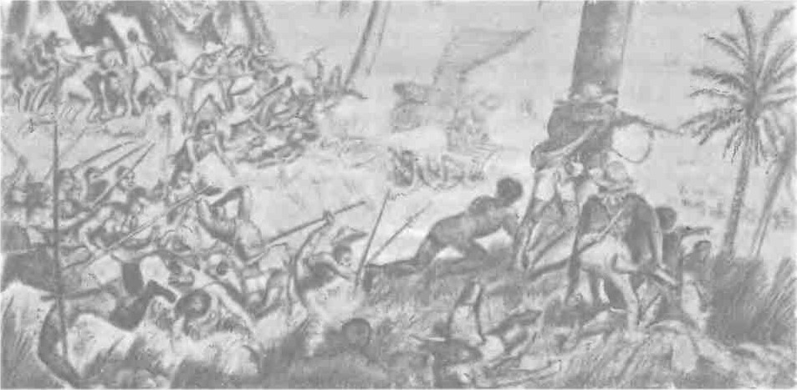
Столкновение европейских колонизаторов с африканцами.
К 70-м гг. XIX в. сохранилась лишь одна крупная малоосвоенная европейцами территория — Африка. Наряду с государствами, в определенные периоды достигавшими значительной мощи (Эфиопия и др.), там существовали непрочные союзы племен. В некоторых районах Черного континента не знали даже зачаточных форм государственности. Постоянным явлением были межплеменные войны. Африка стала легкой добычей для колонизаторов.
Первыми здесь обосновались португальцы (Гвинея, Ангола, Мозамбик). В конце XVII в. на крайнем юге Африки закрепились голландцы (Капская колония). Потомки белых переселенцев (голландцев) получили название буры (африканеры). Капская колония, начиная с XVIII в. была предметом частых столкновений между Голландией и Великобританией. В начале XIX в. англичане захватили ее территорию. Буры ушли на север и создали на землях, отобранных у местного населения, Южно-Африканскую Республику (Трансвааль) и Оранжевое Свободное государство.
Франция в результате длительных войн к середине XIX в. овладела Алжиром и рядом других земель.
Раздел Африки начался в 80-е гг. XIX в. Великобритания разработала план создания сплошной полосы колоний от Капской области на юге до Египта на севере. В ходе войн с африканскими народами англичанами была захвачена почти вся восточная часть Африки, а также Нигерия. В зависимость от Великобритании попал Египет. Тем временем французы создавали сплошную линию колоний с запада на восток континента. В 1898 г. у местечка Фашода на Белом Ниле (ныне Судан) произошло столкновение британского и французского отрядов, что чуть не вызвало войну между двумя державами. В 1899 г. сторонам удалось найти компромисс, взаимно признав захваты соперников.
Огромные земли в центре Африки (Конго) достались Бельгии. Три крупные колонии получила Германия. Сомали и Ливию присвоила Италия. Лишь Эфиопия в результате успешной войны под руководством императора Менелика II с Италией сумела отстоять свою свободу.
Индия под властью Великобритании. Восстание сипаев. Несмотря на появление новых колоний, обладание Индией оставалось для Великобритании в XIX в. важнейшей основой ее могущества и благосостояния. Недаром Индию называли «жемчужиной британской короны». Часть Индостанского полуострова находилась под управлением британской Ост-Индской компании во главе с генерал-губернатором. На остальных землях Индии находилось более 550 княжеств, зависимых от компании.
Главным средством ограбления Индии был поземельный налог. Англичане передавали его откупщикам, и те, выплатив сумму налога сразу, затем собирали ее с жителей с большой прибылью для себя. Существовали и другие налоги, а монополия англичан на соль превратила ее в предмет роскоши для местного населения. Нищета, массовый голод были обычными явлениями в британской Индии.
Индия была заполонена дешевыми английскими тканями. В результате индийское ручное ткачество было почти уничтожено, сотни тысяч ткачей утратили средства к существованию. Развитие промышленности в Индии колонизаторы всячески сдерживали.
Завоевание Индии осуществлялось при помощи индийских наемников — сипаев. Сипайские войска были обучены и вооружены на европейский лад. После окончания завоеваний, к середине XIX в., англичане стали меньше считаться с сипаями, им сократили жалованье, отменили ряд привилегий.
Недовольство сипаев росло. Последней каплей было введение в 1857 г. новых патронов, смазанных говяжьим жиром и свиным салом. При заряжении ружья обертку надо было срывать зубами, что задевало религиозные чувства сипаев-индусов и сипаев-мусульман, ибо одним религия запрещала употреблять в пищу говядину, а другим — свинину. Сипаи отказывались принимать от англичан новые патроны, хотя впоследствии легко пустили их в дело.
В мае 1857 г. три сипайских полка перебили английских офицеров и двинулись к Дели. Появление сипаев у ворот столицы послужило сигналом к восстанию. Лишь немногим английским офицерам и чиновникам удалось спастись, большинство было истреблено. Сипаи провозгласили восстановление власти Великих Моголов. Падишах по требованию восставших подписал воззвание к жителям Индии с призывом начать войну против захватчиков.
Восстание быстро охватило значительную часть страны, в нем участвовали не только сипаи и простые индийцы, но и многие князья. Так, один из отрядов возглавила княгиня Лакшми-Бай, павшая в бою с колонизаторами.
Однако вскоре обнаружилась слабость восстания, обусловленная раздробленностью Индии. Южная Индия сохранила спокойствие, часть сипайских войск оставалась верна англичанам. В среде князей росли разногласия.
Пассивность и неорганизованность сипаев, военная помощь, оказанная англичанам верными им князьями, спасли колониальный режим. В сентябре 1857 г. после четырехмесячной осады англичане взяли Дели. К весне 1858 г. восстание сипаев было жестоко подавлено, но отдельные выступления продолжались до 1859 г.
Восстание заставило англичан пойти на реформы. Ост-Индская компания была упразднена, для управления колонией создали министерство по делам Индии. Главой колонии стал вице-король. На мелкие должности в управление начали назначать индийцев.
Документ
Из декларации Венского конгресса о запрете работорговли. 1815 г.
Принимая во внимание, что торговля, известная под названием «работорговля», рассматривалась справедливыми и просвещенными людьми всех времен как несовместимая с принципами гуманности и всеобщей морали; что особые обстоятельства, при которых она возникла, и трудности борьбы с ней возмутительно долго скрывались; но что, наконец, голос общественности во всех цивилизованных странах громко призывает к ее запрещению и так как характер и особенности этой торговли стали более известны и злодеяния, сопутствующие ей, окончательно выяснены, несколько европейских правительств пришли к фактическому соглашению запретить работорговлю...

ВОПРОСЫ (по желанию) К ДОКУМЕНТУ
- Почему была принята эта декларация?
- Узнайте, привело ли появление этой декларации к прекращению работорговли.
3. О каких трудностях в борьбе с работорговлей говориться в документе?

Тема 2. Китай и Япония.
Начало превращения Китая в зависимую страну. XIX век ознаменовался наступлением западных держав на Китай. Решающая роль в «открытии» Китая принадлежала Великобритании, которая стремилась превратить весь мир в рынок сбыта своих товаров и источник сырья.
Предприимчивыми дельцами было найдено средство, при помощи которого можно было выкачивать деньги из Китая, — опиум. С конца XVIII века, в Индии колонизаторы заставляли крестьян выращивать опийный мак, с тем, чтобы потом везти его в Китай. Опиум стал для китайцев подлинным бедствием. Те, кто попадал в наркотическую зависимость, не жалели никаких денег для его покупки. Золото и серебро из Китая широким потоком уходило в Англию.
В марте 1839 г. в порт Кантон, через который шла главная торговля опиумом, с войсками прибыл посланник императора династии Цин для искоренения контрабандной торговли. Войска окружили поселение колонизаторов и заставили англичан сдать весь опиум, который был уничтожен. В сентябре 1840 г. в Кантон прибыли английские военные суда. До 1842 г. продолжалась Первая опиумная война. Китай потерпел поражение и был вынужден открыть для иностранной торговли пять своих портов. Договор оформил захват англичанами острова Гонконг, который был передан в «вечное владение» Великобритании. Опиум стали ввозить в еще больших количествах. Англичане получили право экстерриториальности, т. е. неподсудности китайским законам, и право на организацию сеттльментов — поселений, где можно было жить, не подчиняясь законам Китая.
Вслед за Великобританией в Китай потянулись и другие страны: США, Франция, Бельгия и Швеция.
Тайпинское восстание. Ввоз в Китай дешевых английских товаров разрушал местную промышленность. Контрибуция, наложенная в 1842 г., и непрекращающаяся продажа опиума разоряли страну. Престиж маньчжурской династии Цин, не способной защитить подданных, был подорван. Одновременно обострялись отношения между землевладельцами и крестьянами. Народное возмущение все чаще выливалось в восстания, убийства помещиков, чиновников. Оживилась деятельность тайных обществ, которые китайцы создавали для борьбы с маньчжурами.
В среде крестьянства на юге Китая сложилась религиозная секта во главе с сельским учителем Хун Сюцюанем. Сектанты проповедовали христианство, получившее своеобразное содержание. Хун Сюцюаня считали младшим братом Иисуса Христа, который должен повести народ к образованию «царства равенства» на Земле — Небесного государства (по-китайски Тайпин тяньго, отсюда и название последователей учения — тайпины).
Восстание тайпинов началось в 1850 г. Повстанцы взяли несколько городов, в том числе Нанкин — южную столицу Китая. Идея создания Небесного государства во главе с Хун Сюцюанем воплотилась наяву.

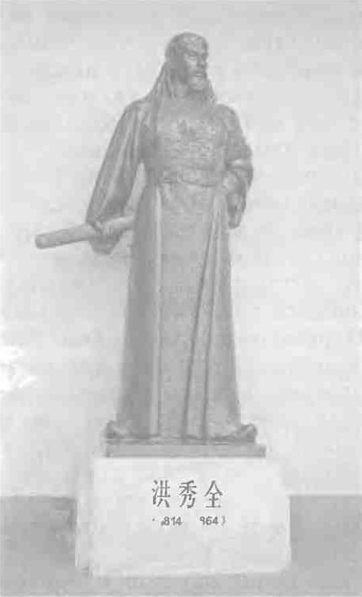
Тайпинский император Хун Сюцюань.
Помещичья собственность была ликвидирована, земля разделена между крестьянами по числу едоков в семье. Крестьяне объединялись в общины из 25 семей, совместно обрабатывали землю. Тайпины стремились уничтожить деньги и торговлю, осуществить уравнение потребления. Сословия и рабство были отменены, все должны были работать.
Сторонники Хун Сюцюаня поголовно истребляли помещиков, крупных чиновников. Тайпинское государство строилось на военный лад. Каждая семья должна была дать одного рядового в армию. Курение опиума попало под строжайший запрет. Дети обязаны были посещать школы.
В конце октября 1853 г. тайпинская армия подошла к Пекину. Хотя взять город не удалось, восставшие закрепились в Центральном Китае. Однако в 1854 г. они потерпели несколько поражений, что усилило раскол внутри армии.
Первоначально иностранцы относились к внутрикитайской войне нейтрально, но в 1856 г. была развязана Вторая опиумная война против цинских властей, в которой участвовали Великобритания и Франция при поддержке США. В 1860 г. захватчики вошли в Пекин, где навязали китайскому правительству еще более неравноправный договор.
Подчинив Китай, иностранцы стали открыто помогать его властям в борьбе с тайпинами, а позже приняли открытое участие в военных действиях. Против тайпинов выступили английские и французские войска, корабли США. В 1864 г. был взят Нанкин — столица Небесного государства. Хун Сюцюань покончил с собой. В резне погибли более 100 тыс. жителей.

Окончательное закабаление Китая. В 1899 г. вспыхнуло Ихэтуаньское восстание, или восстание боксеров, организованное членами тайного общества «Кулак во имя справедливости и согласия» и направленное против иностранцев. Восставших поддержало цинское правительство. В подавлении восстания участвовали войска многих государств. В 1901 г. Китай вынужден был подписать с одиннадцатью державами, так называемый Заключительный протокол. Он налагал на страну огромную контрибуцию. Уплата ее обеспечивалась важнейшими доходами империи, перешедшими под контроль этих держав. Иностранцам предоставлялся особый квартал в Пекине, где каждое посольство могло иметь свою военную охрану с пулеметами и орудиями. Протокол обязывал китайское правительство наказывать смертной казнью за всякое выступление против иностранцев.
К началу ХХ в. Китай окончательно стал полуколонией ведущих держав, которые поделили его на сферы своего влияния.
Япония в XIX в. В XIX в. ухудшилось положение режима сёгуната Токугава в Японии. Деспотизм, сословный строй, цеховая регламентация ремесла — все это препятствовало развитию страны. Голод 1833— 1837 гг. унес миллион жизней. Наряду с выступлениями народа активизируется и оппозиция в верхах.
В 1854 г. США, угрожая войной, заключили с Японией ряд договоров, по которым добились открытия двух портов для иностранных судов. Были заключены неравноправные договоры, предоставляющие привилегии США. Затем такие же договоры заключили Великобритания, Франция, Россия и некоторые другие страны.
Открытие Японии для других стран еще больше ухудшило положение сёгуната. Появление иностранных фабричных товаров подрывало мануфактурную промышленность и ремесло.
Против сёгуната выступали крестьяне, торгово-промышленные круги и дворянство. В 1862 г. правители ряда южных областей, более развитых экономически, направили отряды самураев в резиденцию императора для защиты ее от сёгуна. В 1867 г. императором стал Муцухито, от имени которого фактически действовали руководители южных районов страны. Представители оппозиции вручили сёгуну меморандум с требованием «вернуть» власть императору. Войска сёгуна были разбиты, и сёгунат прекратил свое существование.
Период царствования Муцухито получил название Мэйд-зи исин — «просвещенное правление». В 1868 г. император изложил новую программу: важные дела будут решаться с учетом общественного мнения; все «плохие» обычаи упраздняются, правосудие будет соблюдаться; знания будут заимствовать во всем мире. Неравноправные договоры были отменены.
Реформы Мэйдзи положили начало модернизации Японии.
Страна ускоренными темпами переходила от традиционного к современному обществу. При этом искусно использовались противоречия между другими государствами. Так, США рассчитывали с помощью Японии создать условия для проникновения американского капитала в Корею и на Тайвань, и в 1874 г. при активном участии американцев, но руководствуясь уже собственными интересами, Япония высадила свои войска на Тайване. В 1876 г. Япония под угрозой войны навязала Корее неравноправный договор. Великобритания и США рассчитывали использовать Японию как противовес России на Дальнем Востоке.

Тема 3. Внутренняя и внешняя политика России в начале XIX века.
Вступление на престол Александра 1. После убийства императора Павла в ночь с 11-го на 12-е марта 1801 г. на престол вступил его сын Александр 1. В манифесте нового императора объявлялось, что он будет править, как его бабка Екатерина П; давались гарантии соблюдения прав дворянства.
Молодой царь (он был коронован в возрасте 24 лет) являлся искренним сторонником преобразований, призванных обновить Россию. Он стремился улучшить управление, был готов поддерживать меры по развитию хозяйства, просвещения. Крепостное право уже осознавалось частью общества как безусловное зло, и Александр задумывался об облегчении положения крепостных или даже об их освобождение, но так, чтобы при этом не пострадали интересы дворян и государства.
Еще в юности Александр подружился с молодыми аристократами П. А. Строгановым, Н. Н. Новосильцевым, В. П. Кочубеем и А. А. Чарторыйским. После вступления на престол он стал обсуждать государственные дела со своими «молодыми друзьями». Негласный комитет, как назывались их собрания, начал выполнение воли императора по определению основных направлений реформ.
В 1802 г. коллегии были заменены министерствами с единоличной властью министра.
Важным решением стал Указ о вольных хлебопашцах (1803), разрешавший помещикам освобождать своих крепостных с землей. Результаты действия этого указа были в количественном отношении незначительны, поскольку он носил рекомендательный характер. Однако это был первый в России закон, направленный против крепостного права.
Прекратили раздачу государственных крестьян помещикам, в газетах запретили публиковать объявления о продаже крепостных.
Дальнейшие реформы тесно связаны с именем М. М. Сперанского, статс-секретаря Александра 1. По разработанному Сперанским проекту переустройства России министры должны были нести ответственность перед законодательным органом — Государственной Думой, но назначать и смещать их мог только император. Предусматривалось, что ни один закон не может иметь силы без рассмотрения в Государственной думе, хотя решающее слово при этом оставалось за царем. Кроме дворян к выборам в Думу Сперанский предложил допустить купцов, мещан и государственных крестьян. Крепостные, мастеровые и слуги получали лишь гражданские права.
1 января 1810 г. был учрежден Государственный совет, который должен был стать верхней палатой российского парламента. На весну намечались выборы в нижнюю палату — Думу. Однако дворянские круги увидели в проекте Сперанского шаг к разрушению основ существующих в России порядков. Статс-секретарь был обвинен в шпионаже в пользу Франции и в 1812 г. оказался в ссылке.
При Александре I в России увеличилось количество учебных заведений. Были открыты новые университеты в Харькове и Казани, затем в Петербурге, действовали также университеты в Дерпте и Вильно.
Внешняя политика до 1812 г. В начале правления Александра I Россия сохраняла нейтралитет. Но после похищения и расстрела представителя династии Бурбонов — герцога Энгиенского, ложно обвиненного в подготовке покушения на Наполеона, Александр предложил создать новую (Третью) коалицию против Франции.
Действия союзников были неудачны. Уже в октябре 1805 г. французские войска окружили австрийскую армию под Ульмом и вынудили ее сдаться. Командовавший русской армией генерал М. И. Кутузов, шедший на помощь австрийцам, вынужден был начать отступление. Силы русских насчитывали 35 тыс. человек против 150-тысячной армии Наполеона. Наполеон попытался окружить русские войска при Кремсе, но потерпел поражение. Вскоре численность русско-австрийских войск возросла, и Александр I решил дать сражение, но 20 ноября 1805 г. в битве при Аустерлице союзные войска потерпели поражение.
На следующий год война возобновилась, но теперь вместо Австрии союзником России стала Пруссия (Четвертая коалиция). Еще до соединения с русскими пруссаки были разбиты, а войска русских вновь оказались под угрозой окружения превосходящими силами противника. Однако в сражении при Прёйсиш-Эйлау (26 —27 января 1807 г.) русская армия фактически одержала победу над силами Наполеона. Лишь в июне 1807 г. Наполеону удалось нанести поражение русским в сражении при Фридланде. После этого в городе Тильзит был заключен мирный договор (Тильзитский мир), согласно которому Александр I признавал изменения, произведенные Наполеоном в Европе. Россия и Франция вступили в союз. Россия прекращала торговые отношения с Великобританией и присоединялась к Континентальной блокаде, закрыв для английских товаров не только свои порты, но и гавани Дании и Швеции. Это неизбежно вело к русско-шведской войне.
В 1808 — 1809 гг. Швеция потерпела сокрушительное поражение и вынуждена была уступить России всю Финляндию. По итогам войны с Турцией (1806 — 1812) к России отошла Бессарабия.
Экономические интересы русского дворянства и купечества были тесно связаны с Британией. Учитывая это, правительство, обязавшееся присоединитья к Континентальной блокаде, санкционировало «нейтральную торговлю» со странами, торгующими британскими товарами, а через них, в свою очередь, продавало Британии российские изделия.
Наполеон решил любой ценой сломить волю России к дальнейшему сопротивлению и стал готовиться к новой войне. К весне 1812 г. на землях созданного им Герцогства Варшавского была развернута 600-тысячная «Великая армия». С Австрией и Пруссией Франция заключила союзные договоры. 12 июня 1812 г. «Великая армия» напала на Россию.
Отечественная война 1812 г. Наполеон стремился как можно быстрее разгромить русских в генеральном сражении. Русские войска были разделены на три армии. Ведя тяжелые арьергардные бои, они отступали в направлении Смоленска. 4 — 6 августа под Смоленском произошло оборонительное сражение, в ходе которого все атаки французов были отражены. Однако главнокомандующий русскими войсками генерал М. Б. Баркдай-де-Толди, опасаясь окружения, приказал отступать по направлению к Москве.
В России усиливалось недовольство отступлением, войска рвались в бой, и Александр под нажимом общественности назначил главнокомандующим М. И. Кутузова. Кутузов также был противником генерального сражения, поскольку считал, что оно не решит исход войны. Однако ему пришлось считаться с настроениями армии и общества. Он выбрал для боя позицию у села Бородино (в 12 км от Можайска). Наполеон обладал небольшим численным превосходством. У него было 130— 135 тыс. человек при 587 орудиях против 132 тыс. русских при 624 орудиях.
В ходе авангардных боев 24— 25 августа французы захватили Шевардинский редут и тем самым вынудили русскую армию драться на плохо укрепленной позиции у деревни Семёновское.
26 августа произошло Бородинское сражение. Защитой укреплений у Семёновского руководил генерал П. И. Багратион, войска которого отбили семь атак противника. Во время отражения восьмой атаки Багратион получил смертельное ранение. Русские войска отошли. После этого основные действия развернулись в центре, в борьбе за Курганную высоту, вошедшую в историю под названием батарея Раевского. После кровопролитного штурма батарея была взята. Но далее противник продвинуться не смог.
Главная цель Наполеона — разгром русских войск — не была достигнута. Сам Наполеон впоследствии писал: «Из всех моих сражений — самое ужасное то, которое я дал под Москвой. Французы в нем показали себя достойными одержать победу, а русские стяжали право быть непобедимыми».
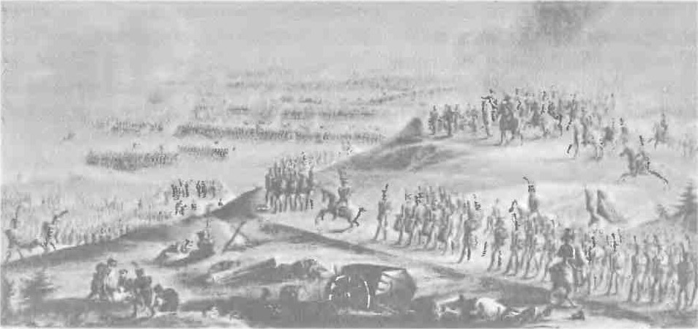
Бородинское сражение.
Потери, понесенные в Бородинском сражении, заставили Кутузова отступить к Москве. На совете в деревне Фили он принял решение сдать старую столицу без боя, предпочтя сохранить армию и тем самым спасти Россию. Выйдя из Москвы по Рязанской дороге, Кутузов совершил так называемый Тарутинский маневр: оторвавшись от авангарда французов, русская армия обогнула Москву с юга и заняла выгодные позиции у села Тарутино на Калужской дороге. Тем самым пути противника на юг, к богатым, нетронутым войной землям, были перекрыты.
Французская армия вступила в Москву 2 сентября. В городе вскоре начались пожары, в результате которых выгорело около 80 % города. Войска Наполеона занимались грабежами и пьянствовали. Они не нашли в городе продовольствия, а многие отряды, посылаемые за едой в окрестные села, были уничтожены партизанами из числа регулярных войск и крестьян.
6 — 7 октября Наполеон начал отступление из Москвы с целью прорваться на Калужскую дорогу. Кутузов, получив своевременное известие о выходе французов, выслал навстречу им свой авангард. У Малоярославца 12 октября произошло одно из самых кровопролитных сражений войны. Город несколько раз переходил из рук в руки и к концу дня остался у французов, но русские войска по-прежнему преграждали дорогу на Калугу. Это вынудило Наполеона повернуть на ранее разоренную им Смоленскую дорогу.
В ходе отступления французы понесли потери в сражениях при Вязьме и Красном, но больше всего — от начавшегося голода. С трудом Наполеону удалось избежать ловушки и 14— 16 ноября прорваться через реку Березину, потеряв при переправе до 30 тыс. человек. 23 ноября император передал командование маршалу И. Мюрату и отправился в Париж.
Заграничные походы русской армии. В январе 1813 г. русские войска перешли границу. Был подписан договор о совместных действиях России и Пруссии (Шестая антифранцузская коалиция, позже к ней присоединилась Австрия). Союзники подошли к Эльбе. Здесь М. И. Кутузов простудился, заболел и 16 апреля 1813 г. скончался.
Наполеон, сформировав новую армию, перешел в наступление. Ему удалось нанести ряд поражений союзникам. Однако в начале августа в сражении при чешском городе Кульм русской гвардией был пленен французский корпус генерала Д. Вандама. Под Лейпцигом 4 — 7 октября 1813 г. произошла «Битва народов». Наполеон был разгромлен.
Внутренняя политика после 1812 г. Войны тяжелым бременем легли на экономику России. Для восстановления своих хозяйств помещики увеличивали барщину и оброк. Это усиливало недовольство крестьян, вызывало их выступления.
В настроении Александра I к этому времени произошли большие перемены. Он во многом разочаровался в возможности осуществления и пользе реформ. В нашествии Наполеона и победе над ним он видел проявление воли Божьей. Поэтому, считал царь, истинная вера, следование Божественным заповедям дадут, гораздо больше, чем любые реформы. Продолжая в тайне разрабатывать проекты некоторых преобразований, все усилия Александр направил на поддержание существующего порядка и распространение религиозных идей.
Главным помощником царя во внутренней политике стал его фаворит генерал А. А. Аракчеев. Современники говорили об аракчеевщине, считая генерала фактическим правителем страны, хотя на деле он был лишь усердным исполнителем воли императора. Аракчеев стремился всюду поддерживать порядок и дисциплину, чем снискал себе множество врагов. По приказу царя он занялся введением военных поселений. Александр видел в них средство пополнения войск обученными рекрутами и способ уменьшить расходы на армию. Одна часть поселян занималась военным делом, а другая — вела хозяйство. Вся жизнь в поселениях проходила под присмотром офицеров. Положение поселян оказалось хуже, чем крепостных. Это вызывало неоднократные восстания, которые жестоко подавлялись.
Проводились и другие своеобразные «реформы». Дело просвещения пытались полностью подчинить задаче религиозного воспитания. Даже естественные науки рекомендовалось преподавать в соответствии с Библией.

Тема 4. Движение декабристов.
Возникновение тайных обществ. После Отечественной войны 1812 г. и Заграничных походов русской армии в России возникли тайные политические организации, членов которых впоследствии назвали Декабристы. Организации создали молодые офицеры, участники войн с Наполеоном. Охваченные патриотическими чувствами, они ждали, что Александр продолжит реформы на благо народа-победителя. Когда же боевые офицеры поняли, что преобразований не будет, они встали на путь борьбы с властью.
Первое тайное общество получило название «Союз спасения» (1816), в нем насчитывалось около тридцати человек. Главной его целью стало установление конституции и отмена крепостного права. Средством достижения цели планировался военный переворот.
На основе этого общества образовался «Союз благоденствия» (1818). Тогда на время возникла надежда, что Александр продолжит реформы. Поэтому планировалось распространять передовые идеи с помощью прессы, устной пропаганды, способствовать просвещению народа. Вскоре, однако, в «Союзе благоденствия» выявились разногласия.
В 1821 г. руководители общества поставили на повестку дня вопрос о его роспуске. Одновременно началась подготовка к созданию нового тайного общества, состоявшего из наиболее радикальных членов«Союза благоденствия». Так возникли Северное и Южное общества. Центр первого находился в Петербурге, а центр второго — в армиях, расквартированных на Украине. Общества ставили перед собой цель захвата власти и проведения преобразований.
Программные документы декабристов. Лидером и главным идеологом Южного общества был полковник П. И. Пестель. По поручению его членов он написал программный документ — «Русскую правду». В ней содержалось требование ликвидации крепостничества и сословных привилегий, объявлялось равенство всех перед законом. Половину земель крупных помещиков планировалось изъять и передать крестьянам, им же отходила и большая часть государственных земель. В России устанавливалась республика с двухпалатным органом власти — Верховным собором. Верховный собор избирался Народным вечем, состоящим из народных представителей, выбранных сроком на пять лет. Вече формировало и Державную думу — орган верховной распорядительной власти из пяти членов. «Русская правда» провозглашала всеобщее избирательное право (для мужчин), свободу вероисповедания, слова и печати. Все народы России наделялись одинаковыми правами и в будущем должны были слиться с русским народом по языку и быту.
Программа Северного общества, составленная Н. М. Муравьевым, получила название «Конституция». Она также отменяла крепостное право и сословные привилегии, вводила политические свободы. Монарх сохранял свою власть, которая, однако, ограничивалась законодательной властью (Народное вече). Принимать участие в выборах могли мужчины, обладавшие недвижимым имуществом минимум в 500 рублей и не находящиеся в личной зависимости. Н. М. Муравьев считал, что земля должна оставаться у помещиков, крестьянам же передавалось по две десятины пахотной земли на двор.
Восстание декабристов. Декабристы смутно представляли, как они захватят и удержат власть. Некоторые хотели арестовать императора и заставить его провозгласить о преобразованиях. Другие считали, что достаточно выступить во главе военных подразделений, которыми они командовали, чтобы в России началась революция. Наиболее ясно всю трудность переворота понимал П. И. Пестель. Он тщательно готовил Вятский полк, командиром которого был, к походу на Петербург. После взятия власти Пестель считал необходимым установление революционной Диктатуры. Большинство декабристов были не согласны с подобными планами, считая их «аморальными». К концу 1825 г. разногласия между декабристами фактически парализовали их деятельность. Выступлению способствовала внезапная перемена обстановки.
19 ноября 1825 г. во время путешествия по стране в Таганроге скончался император Александр 1. Почти никто не знал, что брат царя Константин отказался от престола в пользу другого брата — Николая. В Петербурге приняли присягу Константину. Прошло около месяца, пока Николай, наконец, решился объявить себя императором. Присяга ему была назначена на 14 декабря. Мало кто понимал смысл этих событий. В войсках сомневались в правах Николая на престол.
Этим решили воспользоваться члены Северного общества. Заговорщики рассчитывали заставить сенаторов провозгласить написанный ими манифест, где объявлялось об уничтожении прежнего правления, крепостного права, введении гражданских свобод.
Ранним утром 14 декабря 1825 г. офицеры — члены тайного общества — отправились по казармам. Им удалось вывести на Сенатскую площадь около 3 тыс. солдат и матросов. Но там выяснилось, что Сенат пуст, поскольку сенаторы, приняв рано утром присягу Николаю 1, разъехались по домам. Восставшие, которых окружили верные властям войска, пребывали в бездействии, однако не поддавались на уговоры прекратить выступление. К вечеру Николай приказал начать обстрел повстанцев. После нескольких артиллерийских выстрелов мятежники рассеялись.
Получив известие о событиях в Петербурге, некоторые члены Южного общества попытались организовать выступление на Украине. Однако восстание (29 декабря 1825 г. — 3 января 1826 г.), возглавленное подполковником Черниговского полка С. И. Муравьевым-Апостолом, не удалось.
Пятеро из арестованных декабристов (П. И. Пестель, К. Ф. Рылеев, С. И. Муравьев-Апостол, М. П. Бестужев-Рюмин и П. Г. Каховский) были приговорены к четвертованию, замененному повешением. Большинство других сослали на каторгу в Сибирь.

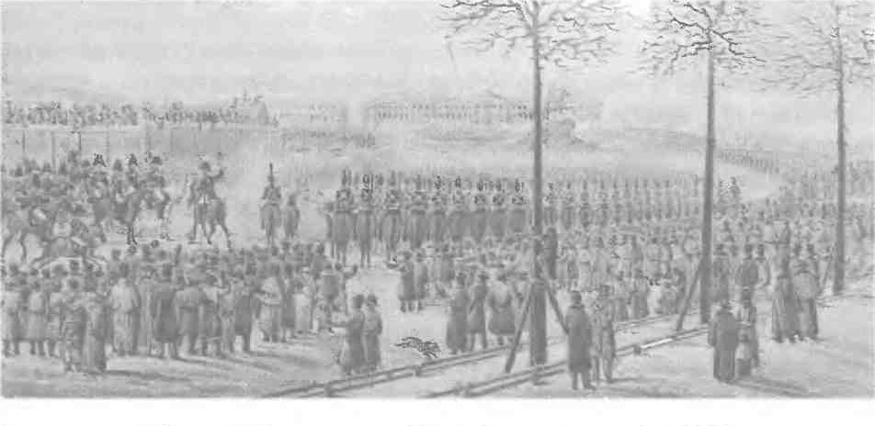
Восстание на Сенатской площади в Петербурге 14 декабря 1825 г. Акварель К. И. Кольмана.

Восстание декабристов стало первым в истории России революционным выступлением.
Главным итогом восстания и расправы над декабристами стало усиление противоречий между властью и частью общества.

Документ
Из письма декабриста А. А. Бестужева (Марлинского) Николаю
...Наполеон вторгнулся в Россию, и тогда-то народ русский впервые ощутил свою силу, тогда-то пробудилось во всех сердцах чувство независимости. Вот начало свободомыслия в России. Правительство само произнесло слова: «Свобода, освобождение». Само рассеивало сочинение о злоупотреблении неограниченной власти Наполеона. Еще война длилась, когда ратники, возвратясь домой, первые разнесли ропот в классе народа. «Мы проливали кровь, — говорили они, — а нас опять заставляют потеть на барщине. Мы избавили родину от тирана, а нас вновь тиранят господа». Войска от генералов до солдат, пришедши назад, только и толковали: «Как хорошо в чужих землях». Сравнение со своим естественно произвело вопрос: почему же не так у нас? Сначала, покуда говорили о том беспрепятственно, это расходилось на ветер, ибо ум, как порох, опасен только сжатый. Но с 1817 г. все переменилось. Люди, видевшие худое или желавшие лучшего, от множества шпионов принуждены были разговаривать скрытно, — и вот начало тайных обществ. <...> Предпочтение немецких фамилий перед русскими обижало народную гордость. Тогда-то стали говорить военные: «Для того ль освободили мы Европу, чтобы наложить цепи на себя? для того ль дали конституцию Франции, чтобы не сметь говорить о ней, и купили кровью первенство между народами, чтобы нас унижали дома?»...
ЗАДАНИЯ (по желанию) К ДОКУМЕНТУ
- На основе документа выделите причины, вызвавшие зарождение движения декабристов.
- Используя дополнительную литературу, напишите эссе об авторе документа, его литературном творчестве.

Тема 5. Общественное движение во второй четверти XIX века.
П. Я. Чаадаев. В 1836 г. в московском журнале «Телескоп» было опубликовано первое «Философическое письмо» мыслителя и публициста П. Я. Чаадаева. Некогда близкий к декабристам Чаадаев после их разгрома впал в глубокий пессимизм. Он считал, что всякое революционное движение пагубно для России, которую спасет лишь сближение с католическим Западом. Мыслитель видел корень зла в том, что русские восприняли образование не из того источника, откуда его воспринял Запад. В своем «Философическом письме» он писал, что Россия заимствовала первые семена просвещения у растленной, презираемой народами Запада Византии. В результате «в то самое время, когда христианство величественно шествовало по пути, указанному божественным его основателем, и увлекало за собой поколения, мы не двигались с места».
Николай I о статье сказал, что «содержание оной — смесь дерзостной бессмыслицы, достойной умалишенного». Чаадаев был подвергнут домашнему аресту с предписанием медикам ежедневно проводить освидетельствование его состояния как душевнобольного.
Однако и в русском просвещенном обществе далеко не все отнеслись с сочувствием к идеям Чаадаева. Именно тогда начали формироваться два идейных течения: западников и славянофилов.
Западники и славянофилы. С конца 30-х гг. XIX в. в московских салонах разгорелись жаркие споры. Со стороны славянофилов выступили А. С. Хомяков, братья И. В. и П. В. Киреевские, братья К. С. и И. С. Аксаковы, Ю. Ф. Самарин, А. И. Кошелёв. Их противниками стали западники: Т. Н. Грановский, К. Д. Кавелин, В. П. Боткин, М. Н. Катков, А. Д. Галахов. Примыкали к западникам А. И. Герцен и В. Г. Белинский.
В основе идей славянофилов лежала мысль о несовместимости России и Запада. И. В. Киреевский писал, что для жизни западного человека характерно стремление создать внешние, удобные формы жизни. При этом слабые подавляются сильными, а это ведет к революциям и анархии. Подобного не могло быть в допетровской Руси, где сущность личности определялась стремлением к общему благу, человек принадлежал миру, а мир — человеку. Поскольку такая система не исключала внутренних смут, для защиты от последних был создан государственный аппарат. Государство было необходимо и для организации отражения внешних нашествий.
К. С. Аксаков доказывал, что на Западе государственность создавалась путем завоеваний, а на Руси она явилась результатом мирного призвания правителей. Следовательно, в основе Русского государства лежали мир и согласие. Передав государству власть, народ полностью отказался от политических прав, но сохранил духовную свободу, т. е. свободу высказывать власти собственное мнение, что отразилось в деятельности земских соборов. Петр повел страну по европейскому пути. Однако новшества восприняли лишь высшие сословия. Народ остался верен своим началам, крестьяне сохранили общину. Следовательно, Петровские реформы разорвали связь государства с народом. Государство, вмешиваясь во внутреннюю жизнь народа, довело его до положения рабов. Чтобы вернуть развитие России в нормальное русло, делали вывод славянофилы, высшему сословию надлежит восстановить духовную связь с народом.
Западники считали, что именно Петр I вдохнул душу в умирающее тело России, а его реформы— начало исторического развития России, которое было задержано, но не остановлено и в правление Николая 1. От Петра идет начало движения за освобождение личности, за создание государства и общества, обеспечивающих эту свободу.
И западники, и славянофилы призывали к отмене крепостного права путем реформ. Однако в России к тому времени появлялись люди, готовые вести страну по иному, революционному, пути.
Первые русские социалисты. Выдающийся литературный критик В. Г. Белинский стал одним из первых в России пропагандистов учения социалистов. В 1847 г. вышла книга Н. В. Гоголя «Выбранные места из переписки с друзьями». Письмо Белинского к Гоголю по поводу этого произведения разошлось по России с многочисленными вставками, отражающими самые радикальные настроения. В письме говорилось, что Россия представляет собой «ужасное зрелище страны, где люди торгуют людьми», где «нет, не только никаких гарантий для личности, чести и собственности, но нет даже и полицейского порядка, а есть только огромные корпорации разных служебных воров и грабителей».

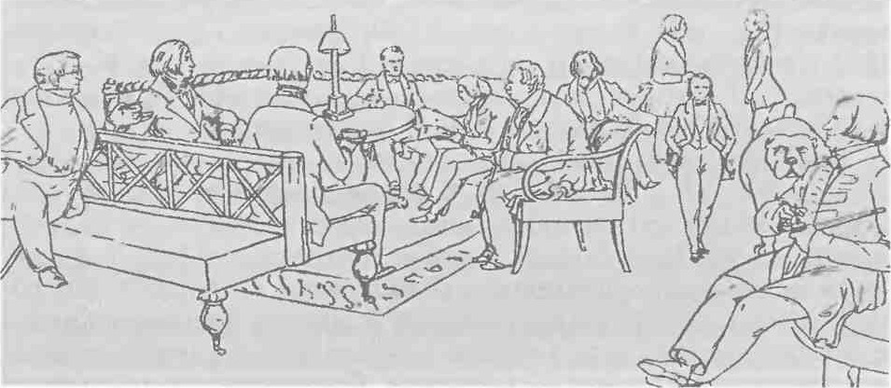
Кружок 40-х гг. XIX в. Рисунок современника.

Активно занимались распространением этого письма и члены кружка М. В. Буташевича-Петрашевского в Петербурге. В кружке обсуждались доклады, в которых раскрывались теории французских социалистов. У ряда петрашевцев возникла идея организации вооруженного восстания. В 1849 г. большая часть членов кружка была арестована и заключена в Петропавловскую крепость. Суд приговорил 21 человека к расстрелу, замененному каторгой.
Наиболее последовательно социалистические идеи проводил выдающийся публицист и мыслитель А. И. Герцен. В 1847 г., давно уже внесенный властями в реестр «неблагонадежных» людей, он уехал за границу. Запад привлекал его своими, как казалось, демократическими традициями, но кровавое подавление революций 1848 г. породило у Герцена скептическое отношение к западному обществу и перспективам его развития. Восприняв идеи славянофилов, он пришел к выводу, что главной особенностью России является сохранение в ней крестьянской общины. Построенная на основе равенства, взаимопомощи и самоуправления, община должна была стать основой социалистического переустройства страны. Нужно только освободить крестьян от власти помещиков и государства. Так возникла теория общинного, или русского, социализма.
В феврале 1853 г. Герцен создал в Лондоне Вольную русскую типографию. Здесь печатались альманах «Полярная Звезда» (1855—1869) и газета «Колокол» (1857 — 1867) бесцензурные издания, переправлявшиеся из-за границы в Россию. С 1856 г. к работе в типографии был подключен ближайший друг и единомышленник Герцена Н.П. Огарёв.

Тема 6. Внешняя политика России во второй четверти XlX века.
Основные направления внешней политики. Николай I стремился не допустить победы революций в странах Западной Европы. Это заставляло Россию, по словам министра иностранных дел К. В. Нессельроде, «поддерживать власть везде, где она существует, подкреплять ее там, где она слабеет, и защищать ее там, где открыто на нее нападают».
В 1848 г. Николай I противодействовал попытке объединения Германии вокруг Пруссии, не без основания опасаясь, что новое государство станет угрозой стабильности в Европе. В 1849 г. он спас австрийскую монархию от венгерской революции.
Другое направление внешней политики России определялось попыткой решить Восточный вопрос — комплекс проблем, связанных с распадом Османской империи, борьбой ее народов за свободу и борьбой европейских держав между собой за дележ Турции.
Австрия хотела присоединить Сербию и Дунайские княжества (Валахию и Молдавию). Франция мечтала о господстве в Восточном Средиземноморье, что было невозможно без присоединения Египта и Сирии. Великобритания планировала превратить Турцию в орудие своей политики на Востоке и тоже поживиться ее землями.
Целью Николая был контроль над Черноморскими проливами (Босфор и Дарданеллы) в интересах русской торговли и безопасности. Николай рассчитывал создать на Балканах государства, дружественные России, и завершить покорение Кавказа.
Турция не оставляла надежд вернуть Северное Причерноморье и Кавказ.
Войны с Ираном и Турцией. Великобритания стремилась отвлечь Россию от Турции. Своим орудием она сделала Иран. Английские инструкторы занимались обучением персидского войска. В 1826 г. персидская конница вторглась в Карабах, и началась русско-иранская война. Противнику противостоял Отдельный Кавказский корпус под командованием генерала А. П. Ермолова, отразивший нападение. Сменивший Ермолова И. Ф. Паскевич нанес персам решающее поражение. В 1827 г. к России отошли Эриванское и Нахичеванское ханства.
Тогда же, опасаясь проявления излишней самостоятельности России в помощи восставшей Греции, Великобритания и Франция решили участвовать вместе с ней в морской блокаде Турции. Они надеялись, что все ограничится лишь демонстрацией силы. Но когда русско-франко-британская эскадра вошла в октябре 1827 г. в Наваринскую бухту (Южная Греция), турки открыли по ней огонь. Произошло сражение, в ходе которого турецкий флот был уничтожен. 8 октября 1827 г. султан призвал к «священной войне» против русских. В ответ на это 14 апреля 1828 г. Россия объявила войну Турции.
В 1829 г. русские войска перешли Балканские горы и вступили в Адрианополь, оказавшись в 60 км от Константинополя. На Кавказе русские взяли Эрзурум. По Адрианопольскому мирному Договору Россия получила дельту Дуная и восточное побережье Черного моря. Подтверждалась автономия Дунайских княжеств и Сербии. Греция объявлялась независимой.
В 1833 г. против турецкого султана восстал его вассал — египетский паша, войско которого подошло к Стамбулу. Николай не стал пользоваться катастрофическим положением османов, поскольку понимал, что успех египетского паши усилит позиции западных держав в ущерб интересам России. Напротив, он послал султану военную помощь, а затем заключил в местечке Ункяр - Искелеси договор о вечном мире, дружбе и оборонительном союзе между Россией и Турцией. Россия обязывалась предоставлять султану по его просьбе военную помощь, а тот закрывал Дарданеллы для всех иностранных военных судов, кроме русских. К этому Россия стремилась на протяжении столетия. Правда, вскоре под нажимом Великобритании и других держав режим проливов был изменен в менее благоприятную для России сторону.
Кавказская война. Многочисленные народы, населявшие Северный Кавказ, находились на разных ступенях развития. Часть из них издавна формально признавала российское подданство, но на деле сохраняла независимость. Горцы совершали постоянные нападения на русские поселения. После присоединения к России Закавказья настоятельной задачей для властей становилось упрочение позиций в регионе, через который пролегали пути в Закавказье. Главноуправляющий Кавказа генерал А. П. Ермолов с 1817 г. начал наступление на горцев. Борьба между русскими войсками и северокавказскими народами получила название Кавказская война.
В ходе борьбы с Россией среди части горцев распространилось особое течение в исламе — мюридизм. Его сторонники должны были строжайшим образом соблюдать нормы ислама, вести войну с «неверными», безоговорочно подчиняться вождям — имамам. В 1834 г. имамом стал Шамиль — незаурядный военачальник и организатор, аварец по национальности. На территории Дагестана и Чечни он создал государство (имамат), которое долгое время успешно противостояло России. Только после планомерного закрепления на Северном Кавказе (строительство крепостей, переселение местных жителей с гор на равнины и др.) русским удалось добиться успеха. Способствовало этому и ослабление авторитета Шамиля среди многих горцев из-за возрастания поборов, деспотизма, насилий со стороны приближенных имама. В 1859 г. Шамиль был взят в плен русскими войсками (до 1870 г. он жил с семьей в Калуге, а затем выехал в Мекку). В 1864 г. были подавлены последние очаги сопротивления на Западном Кавказе.
Крымская война. В решении Восточного вопроса Николай I рассчитывал на помощь Великобритании, на изоляцию Франции, где власть только что захватил Наполеон Ш, на союз с Пруссией и на благодарность Австрии. Однако все эти страны имели собственные интересы в Турции, по исполнению которых планировалось существенно урезать территорию России и даже расчленить ее.
Поводом для войны послужил спор о святых местах в Палестине, на которые со стороны католической церкви претендовала Франция, а со стороны православной — Россия. Турция поддержала западные державы, и в мае 1853 г. по инициативе России дипломатические отношения с этой страной были разорваны. В июне русские войска вошли в Молдавию и Валахию — княжества, находившиеся под суверенитетом султана.
В октябре 1853 г. султан объявил России войну. В ноябре эскадра вице-адмирала П.С. Нахимова уничтожила в Синопской бухте турецкий флот. В начале 1854 г. началась осада турецкой крепости Силистрия на Дунае. На Кавказе русская армия разгромила турок.
В декабре 1853 г. Великобритания и Франция ввели свой флот в Черное море, намереваясь поддержать Турцию. 9 февраля 1854 г. Россия объявила им войну. В это же время Австрия, сосредоточив на своих границах войска, вынудила Николая 1 вывести русскую армию из Дунайских княжеств.
Союзники (к ним также присоединилась Сардиния) пытались начать боевые действия по всем границам России. Британско-французский флот подверг обстрелу Кронштадт, Соловецкий монастырь, Петропавловск-на-Камчатке, Одессу. Однако все атаки были отражены.
Перелом в войне наступил после решения союзников о высадке войск в Крыму.
В сентябре 1854 г. англичане, французы и турки десантировались в районе Евпатории и двинулись к Севастополю. Командующий русскими войсками в Крыму князь А. С. Меншиков попытался задержать противника на берегах реки Альма, но потерпел поражение не столько из-за своих ошибок, а, скорее, потому, что силы противника превосходили вдвое. На вооружении союзной армии было нарезное оружие, бившее на 1390 шагов, в то время как русские гладкоствольные ружья поражали цель лишь на 500 шагов.
Меншиков отвел армию к Бахчисараю. Оборону Севастополя, которая началась в октябре 1854 г., возглавили адмиралы В. А. Корнилов, П. С.Нахимов, В. И. Истомин. По их приказу часть кораблей была затоплена у входа в Севастопольскую бухту, чтобы преградить доступ в нее судов союзников. Личный состав флота был переведен на укрепления города, возведенные под руководством талантливого инженера Э. И. Тотлебена.
Союзники предприняли несколько бомбардировок и штурмов Севастополя. В общей сложности они потеряли под городом 73 тыс. солдат и офицеров. Лишь в августе 1855 г., после захвата господствующей высоты — Малахова кургана, им удалось овладеть южной частью города.

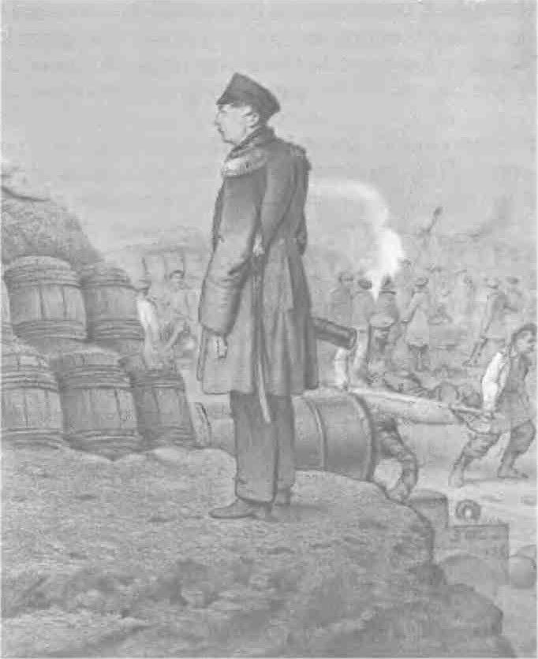
П. С. Нахимов на севастопольском бастионе
Русские войска успешно действовали на Кавказе, где в ноябре 1855 г. они взяли крепость Карс.
18 марта 1856 г. в Париже был подписан мирный договор, завершивший войну. Россия лишилась права иметь на Черном море военный флот и любые военные объекты. Она потеряла Южную Бессарабию. Позиции России на юге ослабли.
Крымская война наглядно показала военно-техническую отсталость России и явилась толчком к проведению реформ.

Тема 7. Отмена крепостного права и реформы 60— 70-х гг. XlX века.

Контрреформы.
Отмена крепостного права. Император Николай скончался в разгар Крымской войны. 19 февраля 1855 г. на трон взошел его сын Александр II. Потребности экономического развития страны и последствия поражения в Крымской войне поставили его перед необходимостью проведения решительных реформ. Главной из них была отмена крепостного права. В речи перед представителями московского дворянства 30 марта 1856 г. Александр П заявил, что лучше дать свободу крестьянам сверху, чем ждать, пока это произойдет снизу.
В конце 1856 — начале 1857 г. был создан Секретный комитет для подготовки реформы, но входившие в его состав убежденные крепостники делали все, чтобы затянуть его работу. Тогда Александр пошел обходным путем. По его просьбе в конце 1857 г. виленский генерал-губернатор В. И. Назимов склонил дворян своих губерний подать царю просьбу об освобождении крестьян.
Программа отмены крепостного права содержалась в опубликованном рескрипте (от лат. rescribo — письменно отвечаю) на имя Назимова. Для разработки условий реформы рескрипт предписывал создать губернские Дворянские комитеты. В феврале 1858 г. Секретный комитет был переименован в Главный комитет по крестьянскому делу. Он утвердил требование об обязательном наделении крестьян землей за выкуп. Позже Главный комитет был преобразован в Редакционные комиссии (они занимались «редактированием» подготовленных губернскими дворянскими комитетами проектов) во главе с либералом Я. И. Ростовцевым. В работе комиссий участвовали товарищ министра внутренних дел Н. А. Милютин, славянофилы Ю. Ф. Самарин и В.А. Черкасский. Поступавшие проекты в основном учитывали помещичьи интересы, но в Редакционных комиссиях они были серьезно изменены в пользу крестьян.
19 февраля 1861 г., в годовщину своего вступления на престол, Александр II подписал Манифест об отмене крепостного права.
Условия освобождения крестьян. Бывшие помещичьи крестьяне приобрели личную свободу. Они могли свободно наниматься на работу, уйти в город или заняться промыслами.
Признавалось право собственности помещика на все земли. Исходя из этого крестьяне наделялись усадебной и полевой землей не безвозмездно, а за повинности, а позже — за выкуп. Преимущество отдавалось «полюбовному соглашению» между крестьянами и помещиком. В случае невозможности достижения такого соглашения в действие вступали нормы, предусмотренные реформаторами.
В течение первых трех лет реформы составлялись уставные грамоты, определявшие конкретные условия освобождения крестьян. Крестьяне до момента перехода на выкуп переводились на положение временнообязанных.
Размеры крестьянских наделов определялись местными положениями. Россия была поделена на три полосы: черноземная, нечерноземная и степная. В каждой из них определялись нормы наделов. Крестьянам предполагалось передать те наделы, которыми они пользовались до реформы. Если отводимый крестьянину надел был больше нормы, то помещик имел право отрезать излишек (так называемые отрезки). И наоборот, если фактический надел крестьянина был меньше нормы, то помещику приходилось прирезать земли.

ВЫСОЧАЙШЕ
19 ФЕВРАЛЯ 1861 года
ПОЛОЖЕНIЯ
Обложка Положения о крестьянах,
вышедших из крепостной зависимости.

Помещики постарались установить нормы в своих интересах, и крестьяне в большинстве губерний потеряли часть земель. Они получили в среднем 3,4 десятины на душу. Между тем для обеспечения прожиточного минимума в черноземной полосе нужно было иметь не менее 5,5 десятины на душу, а в остальных местностях — от 6 до 8 десятин.
Временнообязанные крестьяне должны были выполнять в пользу помещика повинности в виде денежного оброка или барщины. Период перехода от повинностей к выкупу растянулся на 20 лет (с 1863 по 1883 г.). Лишь в западных губерниях все крестьяне были сразу переведены в разряд крестьян-собственников.
Величина выкупа определялась размером капитализированного (приносящего прибыль) оброка из расчета 6 % годовых. Например, если крестьянин платил оброк в размере 10 рублей в год, то величина выкупа для этого крестьянина должна была составлять 166 рублей 66 копеек. Иначе говоря, положив в банк 166 рублей 66 копеек, помещик получал бы ежегодно 10 рублей, как и прежний оброк, но уже в виде процентов.
Разумеется, мало, кто из крестьян мог сразу выплатить помещику весь выкуп. Но помещик был заинтересован в получении именно всей суммы сразу. Поэтому была проведена выкупная операция с участием государства. Крестьяне получали государственный кредит в размере 80 % выкупной суммы. Помещики получали эти 80 % сразу после заключения выкупной сделки. Остальные 20 % можно было выплатить помещику либо деньгами, либо работой, по договоренности. Кредит государству возвращался в течение 49 лет в форме выкупных платежей с процентами. Сумма этих платежей в итоге намного (почти на ЗОО %) превышала затраты государства.
По крестьянской реформе 1861 г. крестьянская община и ее выборные органы стали, низшим звеном административного управления, заменив собой помещичье управление. Были определены функции общины, получившей наименование сельское общество, права и обязанности сельского схода как собрания глав крестьянских дворов, а также избираемого сельским сходом старосты.
Земства и городские думы. 1 января 1864 г. было введено Положение о губернских и уездных земских учреждениях. Земства учреждались в уездах и губерниях как всесословные органы местного самоуправления. Избирательная система строилась по принципу имущественного ценза, по куриям. Курий было три: земледельческая, городская и курия сельских крестьянских обществ.
В земледельческую курию входили уездные землевладельцы и крупные владельцы недвижимости. В городской курии объединялись собственники городских промышленных и торговых заведений. Третья курия состояла из представителей сельских крестьянских обществ. Выборы по этой курии были многоступенчатыми. Сначала сельские общества выбирали представителей на волостные сходы. Там избирали выборщиков для участия в уездном съезде. На уездных съездах всех трех курий происходили выборы гласных в уездное земское собрание. На уездных земских собраниях избирались губернские гласные. Выборы проводились раз в три года.

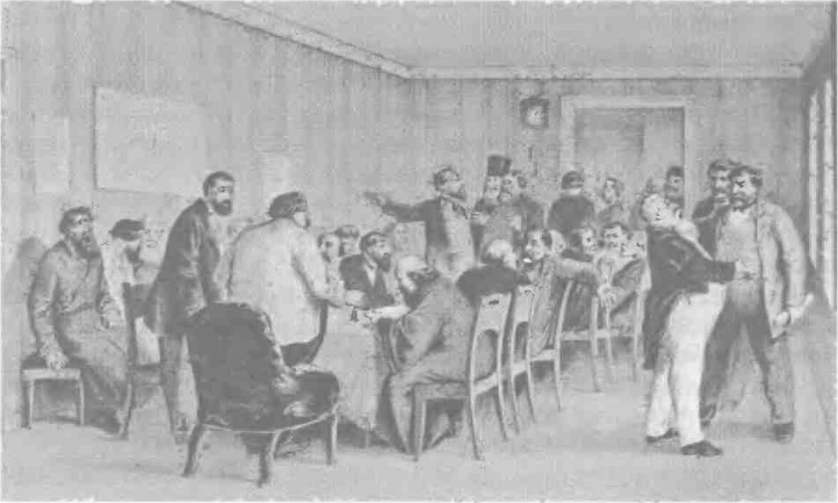
Заседание земства. С картины XIX века.
Земские органы делились на распорядительные — собрания гласных и исполнительные — земские управы. Собрания гласных заседали раз в год. Они решали хозяйственные вопросы, утверждали земские налоги, выбирали земские управы. Земства распределяли государственные и назначали местные сборы, устраивали благотворительные заведения. В компетенцию земств входили также здравоохранение и народное образование.
Введение земств способствовало развитию местного хозяйства, активизации общественной жизни, просвещения, культуры.
Городовое положение было учреждено 16 июня 1870 г. Создавались всесословные органы городского управления, избираемые на основе имущественного ценза. Избирательные права получали промышленники, купцы и владельцы недвижимого имущества. Все избиратели делились на три курии в зависимости от уплачиваемого налога.
Распорядительным органом самоуправления была городская Дума, исполнительным — городскся управа под председательством городского головы. Правительство, как и в случае с земствами, постаралось переложить на плечи городского самоуправления дела по ведению местного хозяйства. Органы самоуправления обязаны были следить за благоустройством городов, развитием промышленности, торговли, здравоохранения и народного образования. Городской бюджет отягощали расходы на полицию, тюрьмы, воинский постой, съедавшие значительную часть и без того небольших городских средств.
Судебная реформа. В 1864 г. были обнародованы Указ о судебной реформе и новые Судебные уставы. В основу суда были положены принципы бессословности судопроизводства, гласности и публичности состязательного процесса. Судьи получали жалованье из государственной казны, но уволить их можно было только по собственному желанию или по решению суда. Для устранения волокиты по причине пробелов в законодательстве судьям предоставлялось право толкования законов.
Одним из результатов проведения реформы стало упрощение судопроизводства. Было установлено два вида судов: мировые и общие. Мировой суд осуществлялся мировым судьей.
В его компетенцию входили малозначительные гражданские дела, где ущерб не превышал 500 рублей. Мировой судья старался в первую очередь примирить стороны, но обладал также и правом вынесения приговора. Мировые судьи выбирались уездными земскими собраниями.
Общий (коронный) суд устанавливался в трех инстанциях: окружные суды (обычно один на губернию), судебные палаты (одна на несколько судебных округов) и Сенат. В окружных судах рассматривались наиболее важные дела. Уголовные дела решались с участием присяжных заседателей. Приговор, вынесенный присяжными, считался окончательным. Судебные палаты принимали апелляции по делам окружных судов. Высшей судебной инстанцией являлся Сенат.
Независимые судебные следователи занимались предварительным расследованием. Адвокаты (присяжные и частные поверенные) защищали интересы обвиняемых.
Новая судебная система способствовала развитию в широких слоях общества гражданского самосознания, способствовала повышению авторитета суда.
Военная реформа. В 1861 г. на пост военного министра был назначен Д. А. Милютин — талантливый государственный деятель, сторонник преобразований. С 1862 г. началось введение новой системы военного управления, в основе которой лежало деление на военные округа. Этим была устранена чрезмерная централизация.
Устав о воинской повинности был утвержден 1 января 1874 г. Все мужское население, достигшее 21 года, подлежало призыву на военную службу. Для армии был установлен 6-летний срок действительной службы и 9-летнее пребывание в запасе. Моряки служили 7 лет и 3 года находились в запасе. От службы были освобождены многие категории населения (единственный сын у родителей, единственный кормилец в семье и т. д.). Срок службы уменьшался при наличии образования.
Введение всеобщей воинской повинности позволило иметь небольшую, а следовательно, недорогую армию в мирное время и значительные резервы на случай войны.
Перевооружение армии потребовало создания новых заводов и новых производств. Немаловажное значение имели изобретения русских ученых. Так, выдающийся металлург П.М. Обухов сделал открытие, благодаря которому в России впервые в мире стали производиться стволы орудий из литой стали.
Реформы в области образования и печати. Дальнейшее развитие страны имело на своем пути серьезное препятствие — низкий образовательный уровень населения и отсутствие системы массовой подготовки специалистов. Положение о начальных училищах (1864) ввело помимо государственных и церковно-приходских земские и воскресные училища. Средние учебные заведения — гимназии были разделены на классические и реальные. В классических гимназиях предпочтение отдавалось гуманитарным предметам, изучались древние языки, велась подготовка к поступлению в университеты. Реальные гимназии готовили специалистов для промышленности и торговли. Здесь особое внимание уделялось точным наукам, естествознанию. Выпускники реальных гимназий могли поступать только в технические высшие учебные заведения. В 1871 г. различие между классическими и реальными гимназиями еще более усилилось. В классических гимназиях ввели восьмилетний срок обучения. Реальные гимназии были переименованы в училища с шестилетним сроком обучения. В 1865 г. насчитывалось 96 гимназий, а в середине 90-х гг. XIX в. — уже около 600.
18 июня 1863 г. был утвержден новый устав университетов. Он заметно ослаблял бюрократическую опеку и провозглашал внутреннюю автономию университетов.
В 1858 г. появились женские гимназии. На рубеже 70— 80-х гг. XIX в. женщин стали допускать в университеты на правах вольных слушательниц. В 60— 70-е гг. XIX в. были организованы Высшие женские курсы с университетской программой в Москве и Петербурге. Так Россия стала второй (после Швейцарии) страной мира, где имелось высшее женское образование.
12 мая 1862 г. были приняты Временные правила по цензуре, в целом носившие благожелательный характер по отношению к изданиям. Критические материалы было разрешено помещать только в изданиях с подписной ценой не ниже 7 рублей в год, недоступных для простого народа. Подобный порядок был установлен и для книг.
Контрреформы. Накануне своей гибели 1 марта 1881 г. Александр П утвердил проект министра внутренних дел М. Т. Лорис-Меликова о созыве комиссий с участием представителей земств и городов для выработки новых законов (так называемая «конституция Лорис-Меликова»). Однако вступивший на престол император Александр III 29 апреля
1881 г. обнародовал Манифест «О незыблемости самодержавия», который означал переход от либерального к консервативному курсу во внутренней политике.
Общим направлением курса Александра Ш была идея о первенствующей роли дворянства. К середине 80-х гг. XIX в. в основном складывается концепция контрреформ.
12 июля 1889 г. было издано Положение о земских участковых начальниках. Земские начальники должны были заменить институт мировых посредников, уездные суды по крестьянским делам и мировой суд. 12 июня 1890 г. вышло Положение о губернских и уездных земских учреждениях. Избирательная система земств была изменена. Первая курия, число гласных от которой увеличивалось, включала только дворян. Имущественный ценз для нее понижался, но повышался для второй, городской курии. Выборных от третьей, крестьянской курии отныне утверждал губернатор. Утверждения властей требовали и постановления земских собраний. Городовое положение 1892 г., повысив имущественный ценз, сократило число избирателей в три раза.
Контрреформы происходили также в сфере просвещения, печати. Но полного возврата к дореформенным порядкам не произошло.

Тема 8. Экономическое развитие во второй половине XIX века.
Сельское хозяйство. Абсолютное большинство населения России в начале ХХ века занималось сельским хозяйством. Но постепенно доля городского населения увеличивалась.
После отмены крепостного права помещики могли перейти к капиталистической организации хозяйства. Но в стране не было широкого слоя наемных рабочих и парка сельскохозяйственных машин. Помещики сдавали землю крестьянам не за деньги, которых у тех не было, а на условиях обработки хозяйской земли. Такая система получила название отработок. Видом отработка была издольщина — аренда земли за часть урожая. Отработки, являясь пережитком барщины, в то же время были шагом к капитализму, так как в их основе лежал наем, хотя и не за деньги, а за работу. При отработках получение урожая обходилось в полтора раза дешевле, чем при вольном найме, однако сам урожай при найме был в полтора раза выше (на урожайности отражался тот факт, что при отработках крестьяне были мало заинтересованы в качестве производимых ими работ).
Крестьяне имели надельные земли, до выкупа считавшиеся неполной собственностью. Наделами можно было пользоваться, передавать по наследству, но нельзя было продавать. Кроме того, крестьянин не мог отказаться от надела. Крестьяне могли арендовать землю у помещиков, других крестьян или купить ее.
Зажиточные крестьяне вели хозяйство с целью получения прибыли. Они нередко выступали и как ростовщики для своих односельчан. И то и другое свидетельствовало о развитии капитализма в сельском хозяйстве.

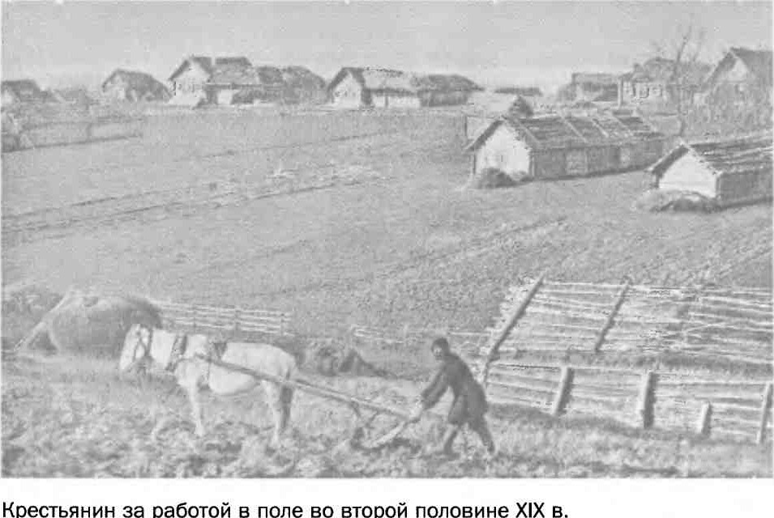
Крестьянин
за
работой
в
поле
во
второй
половине
в.
Крестьянские хозяйства к концу XIX в. давали около половины товарного хлеба страны. Но, в то же время более половины крестьянских дворов были бедны. Основными причинами бедности являлись малоземелье, тяжелые подати, в том числе выкупные платежи, и кабальная эксплуатация. Рост налогов увеличивал и без того огромные недоимки. Даже отмена подушной подати в 1887 г. и уменьшение поземельного налога в 1896 г. не улучшили положения основной массы крестьянства, так как одновременно увеличились земские и мирские сборы.
Развитие капитализма в земледелии вело к общему росту производительных сил страны. За период с 1864 по 1894 г. выросли среднегодовые чистые (т. е. не считая семян) сборы зерновых и картофеля. Повышение сборов зерновых сопровождалось увеличением экспорта. Перед реформой за границу вывозилось 5 % собранного хлеба, в 70-х гг. XIX в. -10% , а в 80—90-х гг. XIX в. — 20 %.
Развитие промышленности. Реформы стимулировали также и рост промышленности. Развитие сельского хозяйства высвобождало рабочие руки и создавало спрос на промышленную продукцию.
Некоторые отрасли промышленности (например, хлопчатобумажная) довольно быстро перешли к использованию паровых машин, т. е. на фабричную стадию. Но большинство отраслей промышленности все еще находилось на уровне мануфактуры. Это было характерно для тех отраслей, в которых затруднялась механизация работ или были сильны традиции крепостничества. Например, горнозаводчики Урала, одновременно являвшиеся и крупнейшими землевладельцами, широко применяли отработки. Предоставляя рабочим участки земли, владелец завода снижал им заработную плату.
В ряде отраслей наряду с ручным применялся машинный труд. Например, в шахтах угольные пласты еще долго разрабатывались при помощи примитивных кайла и лопаты, а подъем и транспортировка угля осуществлялись паровыми двигателями.
К 80-м гг. XIX столетия в большинстве отраслей крупной промышленности промышленный переворот, начавшийся еще в 30 —40-е гг. XIX в., был завершен.
Переход к фабрике способствовал ускорению промышленного развития. Темпы роста добывающей и тяжелой промышленности в 90-е гг. XIX в. были самыми высокими в мире. Добыча угля в 1867— 1897 гг. увеличилась в 25 раз. Добыча нефти в 1870 — 1895 гг. возросла также в 25 раз. Быстро росла добыча угля в Донбассе, железной руды — в Кривом Роге, нефти — в Баку. Донбасский уголь и криворожская руда стали базой стремительного развития металлургии юга России.
Несколько ниже были темпы роста легкой промышленности и машиностроения. В целом Россия стремительно догоняла развитые страны, но отставание России к 1861 г. было так велико, что достичь уровня передовых стран к концу XIX в. она не смогла. Страна превращалась из аграрной в аграрно-индустриальную. Однако отсутствие достаточной материально-технической базы и пережитки крепостничества тормозили завершение процесса индустриализации.
В Россию усиленно привлекался иностранный капитал. Высокие прибыли для иностранцев обеспечивались наличием дешевой рабочей силы и обилием запасов полезных ископаемых. Правительство, постоянно повышая пошлины на ввоз товаров, также способствовало ввозу капиталов в Россию.
Помимо иностранных капиталов в российскую промышленность вкладывались и отечественные капиталы, причем они были намного значительнее иностранных. Ввоз иностранных капиталов способствовал росту российской промышленности, но имел и отрицательные последствия.
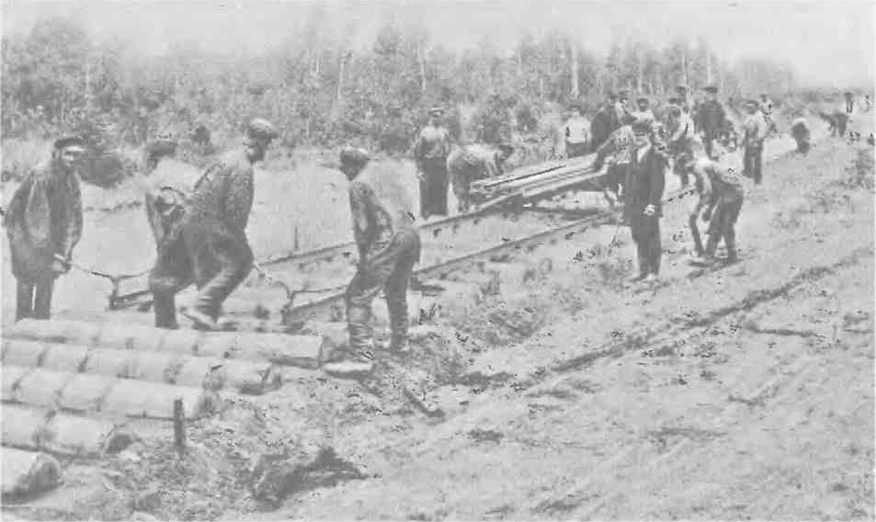Строительство железной дороги в конце XlX в.
Так, Франция, активно предоставлявшая займы русскому правительству, добилась ряда уступок в торговом договоре с Россией.
Развитие транспорта. Огромное значение для развития экономики имел транспорт. В первую очередь это были железные дороги и пароходное сообщение.
В 1865— 1890 гг. железнодорожная сеть возросла в семь раз. В 1891 г. началась прокладка Транссибирской магистрали. К строительству железных дорог правительство привлекло и частные капиталы. В 60 — 70-х гг. XIX в. железные дороги принадлежали частным лицам, поэтому начался выкуп в казну частных дорог и прокладка новых, государственных. В результате к середине 90-х гг. XIX в. казне принадлежало уже 60 % железнодорожной сети.
Финансовая политика. Промышленность и транспорт после отмены крепостного права остро нуждались в кредитах. Огромных средств требовало и проведение реформы 1861 г. Бюджет России испытывал хронический дефицит, который приходилось покрывать за счет различных финансовых ухищрений, иностранных займов, выпуска казначейских билетов, не обеспеченных товарами.
Через год после отмены крепостного права правительство было вынуждено приступить к проведению финансовых реформ, растянувшихся до конца XIX в. Уступая давлению общественности и международных финансовых организаций, оно стало публиковать государственный бюджет и отчеты государственного контроля. Форсированное развитие промышленности и реформирование финансов были связаны с деятельностью Н. Х. Бунге, И. А. Вышнеградского и С. Ю. Витте, последовательно сменявших друг друга на посту министра финансов.
В 1880— 1886 гг. Н. Х. Бунге расширил государственное железнодорожное строительство, начал выкуп частных железных дорог в казну, проводил государственное финансирование машиностроения и металлургии, добивался спасения от банкротства крупных предприятий и банков. Он был инициатором учреждения Крестьянского банка для помощи крестьянским хозяйствам.
И. А. Вышнеградский стал министром финансов в 1888 г. В этот период значительно снизились мировые цены на сельскохозяйственные продукты, к тому же начался застой в промышленности и торговле. Однако Государственный банк располагал огромной наличностью, что позволило приступить к созданию бездефицитного бюджета. Господствующим стало стремление поддержать промышленность путем роста таможенных пошлин.
С 1892 г. министром финансов стал С. Ю. Витте, бывший до того министром путей сообщения. По его инициативе широко велось железнодорожное строительство. В 1895— 1897 гг. на основе золотого обращения была проведена денежная реформа.
В результате реформ 60— 70-х гг. XIX в. модернизация в России пошла ускоренными темпами. За несколько десятилетий страна преодолела путь, который другие прошли за века.

Тема 9. Внешняя политика России во второй половине XIX века.
Преодоление внешнеполитических последствий Крымской войны. После Крымской войны основной задачей внешней политики стала отмена ограничительных условий Парижского мирного договора. Внешняя политика России этого периода связана с именем А. М. Горчакова — министра иностранных дел с 1856 по 1883 г.
В 1857— 1860 гг. России удалось добиться сближения с Францией. Однако в ходе подавления в 1863— 1864 гг. восстания в Польше оно было сорвано (Россия и Пруссия подписали совместное соглашение о борьбе с повстанцами).
Польское восстание способствовало сближению России, Пруссии и Австрии. Заручившись поддержкой России, Пруссия приступила к объединению Германии.
После разгрома Пруссией Франции в 1870 г. российское правительство в одностороннем порядке заявило об отказе от «нейтрализации» Черного моря. Правительства Великобритании, Австрии и Турции выразили протест. Но Россию поддержала Германия, и с отменой «нейтрализации» вынуждены были согласиться. Россия получила право на военное укрепление побережья Черного моря и восстановление Черноморского флота.
Русско-турецкая война 1877— 1878 гг. В 70-х гг. XIX в. вновь обострился Восточный вопрос. В 1875 г. вспыхнуло восстание против турок в Боснии и Герцеговине, а в 1876 г. в Болгарии. Национально-освободительное движение на Балканах вызвало широкое сочувствие в России. Создавались славянские комитеты, они оказывали помощь восставшим, посылали русских добровольцев на Балканы. Правительство понимало неготовность страны к серьезной войне, однако под давлением общественности вынуждено было выступить в поддержку восставших.
12 апреля 1877 г. Россия объявила войну Турции. В начале июня русские войска под командованием великого князя Михаила Николаевича сосредоточились на левом берегу Дуная. Силы сторон были равны по численности. По боевой подготовке турецкие войска уступали русским, зато были вооружены новейшими английскими и американскими винтовками.
После переправы через Дунай передовой отряд генерала И. В. Гурко развернул наступление и овладел древней столицей Болгарии Тырново. Вскоре был занят и Шипкинский перевал через Балканские горы. Многое теперь зависело от того, удастся ли удержать его. Турки бросили на Шипку крупные силы, но, отбив все атаки, русские войска и болгарское ополчение сумели удерживать перевал вплоть до перехода в наступление в январе 1878 г.
На северо-западе Болгарии была осаждена крепость Плевна, где находился корпус Осман-паши. Русские войска трижды при поддержке румынской армии штурмовали ее, но успеха не добились. Под руководством инженера Э. И. Тотлебена здесь были оборудованы долговременные укрепления. 28 ноября 1877 г. после отражения попытки турецких войск прорвать блокаду гарнизон крепости капитулировал.
Боевые действия велись и на Кавказском театре. Русские войска в апреле—мае 1877 г. заняли крепости Баязет, Ардаган и блокировали Карс. Когда турки окружили Баязет, русские в условиях 40-градусной жары и нехватки воды выдержали 23-дневную осаду. Карс был взят русскими в 1878 г.
В конце 1877 г. русские войска при 25-градусном морозе преодолели Балканские горы и освободили Софию. Войска под командованием генерала М. Д. Скобелева через Шипкинский перевал вышли к укрепленному турецкому лагерю Шейново. Здесь была окружена и пленена 30-тысячная турецкая армия. Русские войска устремились к Стамбулу, но не вошли в него из-за враждебной позиции Великобритании.
Сан-Стефанский договор и Берлинский конгресс. Мирный договор был подписан 19 февраля 1878 г. в местечке Сан-Стефано под Константинополем. Черногория, Сербия и Румыния получали по договору полную независимость и расширяли свои границы. Боснии и Герцеговине предоставлялась автономия в рамках Османской империи. Болгария от Дуная до Эгейского моря и от Черного моря до Охридского озера превращалась в вассальное по отношению к Турции государство. К России отходила Южная Бессарабия, а на Кавказе — Батум, Ардаган, Баязет и Карс.
Договор вызвал противодействие западных держав, особенно Великобритании и Австро-Венгрии. Под их нажимом царское правительство согласилось передать некоторые статьи договора на обсуждение международного конгресса в Берлине.
В работе Берлинского конгресса (1 июня — 1 июля 1878 г.) приняли участие представители России, Англии, Австро-Венгрии и Германии.
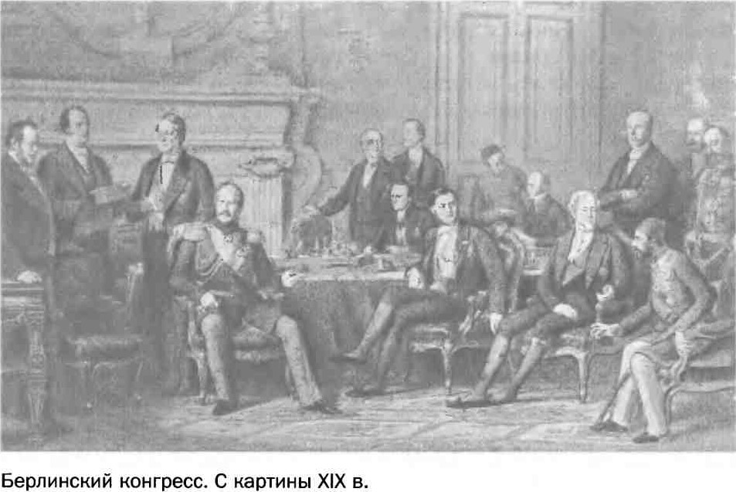
Наиболее острые споры вызвал болгарский вопрос. Германия в лице ее канцлера О. Бисмарка фактически заняла враждебную России позицию. Берлинский трактат сокращал территорию Болгарии. Австро-Венгрия получала право оккупировать Боснию и Герцеговину. В Закавказье за Россией оставались лишь Карс, Ардаган и Батум.
Одержав военную победу, Россия потерпела в Берлине дипломатическое поражение.
Присоединение Казахстана и Средней Азии. Влияние России на Казахстан усилилось еще в XVIII в. Казахстан был разделен на три жуза (орды). На казахов нападали племена Джунгаров. В этих условиях хан Абулхайр от имени старшин Младшего жуза в 1731 г. обратился к России с просьбой о подданстве. Так началось добровольное присоединение Казахстана к России. В1740 г. примеру Младшего жуза последовал и Средний жуз.
В 40-е гг. XIX в. участились набеги на казахские земли со стороны Кокандского и Хивинского ханств. Казахи обратились к русским властям с просьбой о помощи, что послужило основанием для организации похода русских войск против кокандской крепости Ак-Мечеть, которая была взята и превращена в опорный пункт продвижения в Среднюю Азию. В 1846 г. в состав России была включена часть территории, на которой жили казахи Старшего жуза. После основания в 1854 г. русского военного укрепления Верный (совр. Алматы) увеличился поток переселенцев (казаков и крестьян) в Семиречье.
Средняя Азия являлась ареной русско-английских противоречий. Английские товары и агенты проникали в среднеазиатские города. Опираясь на Турцию, английское правительство пыталось объединить мусульман для борьбы с Россией.
Весной 1864 г. русские войска начали наступление на Кокандское ханство и к осени овладели городами Туркестан и Чимкент. Завоеванный край был объединен в Туркестанскую область. Военным губернатором стал генерал Г. Черняев. В 1865 г. резко осложнились отношения между Кокандом и Бухарой. Воспользовавшись этим, Черняев, не дожидаясь указаний из Петербурга, двинул войска на Ташкент и почти без потерь занял этот город.
В 1867 г. Ташкент стал центром вновь образованного Туркестанского генерал-губернаторства. Его возглавил опытный администратор генерал К. П. Кауфман, много сделавший для наведения порядка в Средней Азии. В марте 1868 г. он заключил с кокандским ханом договор, поставивший ханство под контроль России. Бухарский эмир отказался от подобного договора и объявил России «священную войну». В ответ русские войска заняли Самарканд.
В итоге Коканд и Бухара сохранили статус самостоятельных государств, но их политика стала определяться Россией. В феврале 1873 г. был предпринят тщательно подготовленный поход на Хиву, которая также признала вассальную зависимость от России.
19 февраля 1876 г., после двух переворотов в Коканде, сопровождавшихся отменой соглашений с Россией, было объявлено о включении Кокандского ханства в состав Туркестанского генерал-губернаторства.
Внешняя политика в конце XIX в. В 80-е гг. XIX в. российско-германские отношения продолжали ухудшаться. В 1887 г. были изданы указы, ограничивавшие приток в Россию германского капитала и повышавшие пошлины на ввоз целого ряда немецких товаров: угля, металла, металлических изделий, продукции химической промышленности и т.д.
Заключение в 1882 г. Тройственного союза между Германией, Австро-Венгрией и Италией и сближение этих стран в начале 90-х гг. XIX в. с Великобританией заставили Россию искать нового союзника. Им стала Франция. 27 августа 1891 г. был заключен секретный русско-французский союз. Спустя год увеличилась численность германской армии, что послужило поводом для подписания между Россией и Францией военной конвенции. К январю 1894 г. русско-французский союз был окончательно оформлен.
В Европе образовались два противостоящих друг другу военно-политических блока.
С середины XIX в. обострилась борьба великих держав за раздел Китая. Приамурье и Приморье отошли к России по договорам с Китаем в 1858 и 1860 гг. Экономическое освоение этих территорий шло крайне медленно. Русское правительство понимало слабость своих позиций на Дальнем Востоке и вело дружественную политику по отношению к Китаю и Японии. Россия в отличие от Великобритании и Франции не вывозила из Китая рабочих и не ввозила туда опиум.
В 1895 г. Россия предоставила Китаю огромный заем. В 1896 г. в Москве был заключен договор об оборонительном союзе против Японии и о строительстве Китайско-Восточной железной Дороги (КВЖД) по территории Маньчжурии. Тем самым Россия получила возможность соединить Читу и Владивосток железнодорожным сообщением по более короткому пути. КВЖД начали строить в 1897 г., а в 1901 г. по ней прошел первый поезд.

Тема 10. Русская культура XIX века.
Развитие науки. Быстрое развитие экономики, модернизация общества предъявляли запросы к разным областям знаний.
Большие успехи были достигнуты в исторической науке. Труд Н. М. Карамзина «История государства Российского» стал первым научно-систематизированным обзором истории России с древнейших времен до начала XVII в. Новое направление в историографии было представлено С. М. Соловьевым. Ему принадлежит обширнейшая (в 29 томах) «История России с древнейших времен», в которой проводилась идея закономерности исторического процесса. Крупнейший вклад в развитие историографии был внесен В. О. Ключевским. В России сложились школы историков по изучению Средневековья, истории славян, Византии, стран Востока и др.
Значительные успехи имелись в медицине, математике, химии, физике. Труды замечательного русского хирурга и педагога Н. И. Пирогова нанесли удар по идеалистическим взглядам на природу и жизнь. Ученый указал на опыт как на главный метод научного познания природы и человека.
Новое представление великого русского математика Н. И. Лобачевского о пространстве позволило ему создать неевклидову геометрию. Этим он решил проблему, которая была недоступна математикам в течение 2 тыс. лет.
Основы электрохимии и электрометаллургии заложил В. В. Петров, исследовавший тепловое и световое действие электрического тока. Академик Б. С. Якоби в 1836 г. положил начало новому направлению в технике — гальванопластике. Его мастерская изготовила медные барельефы для Исаакиевского собора, Эрмитажа, Большого театра.
Широкое признание получили труды физика А. Г. Столетова в области электричества и магнетизма. Известность ему принесло открытие первого закона фотоэффекта.
И. М. Сеченов — крупнейший естествоиспытатель-материалист — явился основоположником отечественной физиологической школы и естественнонаучного направления в психологии. ИМ. Мечников был специалистом в области биологии и медицины. Он создал первую в России бактериологическую станцию для борьбы с инфекционными заболеваниями. Основоположник русской школы физиологии растений К. А. Тимирязев исследовал процесс фотосинтеза, обосновал роль хлорофилла в этом процессе.
Высокую оценку в мировой науке получили труды химиков Д. И. Менделеева, А. М. Бутлерова, Н.Н. Зинина и др. Д. И. Менделеев открыл закон периодических элементов и составил на его основе Периодическую систему элементов. А. М. Бутлеров создал теорию химического строения вещества, явившуюся фундаментом современной органической химии. Н. Н. Зинин разрабатывал новые виды красителей и других веществ.
Значительными достижениями отмечено и развитие техники. Инженером П. Н. Яблочковым была изобретена дуговая лампа. Русский электротехник А. Н. Лодыгин изобрел электрическую лампу накаливания. В конце столетия А. С. Попов изобрел радио.
Путешественники и первооткрыватели. В XIX в. русскими путешественниками было сделано немало выдающихся географических открытий. В 1803 г. началась и в 1806 г. завершилась первая русская кругосветная экспедиция И. Ф. Крузенштерна и Ю. Ф. Лисянского. На кораблях «Надежда» и «Нева» мореплаватели прошли Атлантический, Тихий и Индийский океаны. Особенно важные исследования были проведены на Дальнем Востоке, где на карту были нанесены очертания берегов Сахалина, других островов.
В 1819 — 1821 гг. состоялась вторая русская кругосветная экспедиция. Ее возглавили Ф. Ф. Беллинсгаузен и М. П. Лазарев. В январе 1820 г. их шлюпы (небольшие корабли) подошли к неведомому ледяному континенту — Антарктиде. На карту была нанесена часть ее побережья.
Выдающимся исследователем был Г. И. Невельской. Он возглавил Амурскую экспедицию, изучившую устье реки Амур и дальневосточное побережье. Было доказано, что Сахалин — остров, а не полуостров, как полагали ранее. Результатом экспедиции Невельского стало более активное освоение русскими людьми Приамурья, а затем и Уссурийского края.
Большое значение имела экспедиция П. П. Семёнова - Тян-Шанского на Тянь-Шань в 1856 — 1857 гг. Прославленным путешественником стал Н.М.Пржевальский. Он исследовал Уссурийский край, труднодоступные районы Монголии и Китая, Средней Азии, побывал в пустыне Гоби и других местах. Среди его достижений — открытие озер, хребтов, неизвестных ранее животных (лошадь Пржевальского, дикий верблюд, тибетский медведь), растений. Н. Н.Миклухо-Маклай два с половиной года прожил среди жителей острова Новая Гвинея. Его описание обычаев, культуры, быта племен Новой Гвинеи до сих пор сохраняют большое научное значение. Русский путешественник стремился защитить местные народы от натиска европейцев.
Печать. Самой популярной в первой половине XIX в. была книжная торговля А. Ф. Смирдина. Он не только реорганизовал книгоиздание и книготорговлю, увеличил тиражи и удешевил стоимость книжной продукции, но и занимался просветительской деятельностью. Смирдин первым в России ввел плату (гонорар) за литературный труд.
В начале XIX в. значительно возросло количество периодических изданий — в 1809 г. их было 77 (из них 9 газет). Во второй четверти XIX в. появляется ряд местных журналов, особые литературные журналы и газеты: «Литературная газета», «Московский телеграф», «Дамский журнал», «Московский наблюдатель» и др. Наиболее популярными и поэтому тиражными из «толстых» журналов были «Современник», «Отечественные записки», позже — «Русский вестник» и др.
За последние 30 лет XIX в. возникло более тысячи новых типографий. Издательства И. Д. Сытина, А. С. Суворина, Ф. Ф. Павленкова и других работали быстро и качественно. Появилось много книг для народа. Увидели свет книжные серии «Жизнь замечательных людей», «Пушкинская библиотека», «Популярно-научная библиотека», «Новая библиотека» и др. Спросом пользовались журналы «Русский архив», «Русская старина», «Вокруг света», «Вестник Европы». К концу ХХ в. издавалось 105 ежедневных газет.
Развитие образования. В правление Александра в России зародилась единая система, включавшая начальное, среднее и высшее образование. Но только реформа 1861 г. дала толчок для качественного рывка в его развитии. Быстро увеличивалась сеть начальных школ. Они делились на церковно-приходские школы, народные училища Министерства народного просвещения и земские школы. Наилучшее образование давали земские школы с трехгодичным обучением. Среднее образование получали в гимназиях, реальных училищах.
Требования новой эпохи в подготовке детей к жизни выразил в своих работах педагог К. Д. Ушинский, создавший новую образовательную систему.
Развивалось высшее образование. К семи университетам прибавилось еще два — в Одессе и Томске. Университеты вели большую научную работу. Наиболее быстрыми темпами развивалось высшее техническое образование. Было открыто Высшее техническое училище в Москве, политехнические институты в Риге, Киеве, Варшаве, технологические институты в Харькове и Томске, электротехнический институт в Петербурге. Значительным достижением стало открытие высших женских институтов — Бестужевских курсов и женского Медицинского института в Петербурге, Высших женских курсов В. И. Герье в Москве.
Вместе с тем грамотными людьми к началу ХХ в. являлись лишь около 20 % населения страны (39 % мужчин и 17 % женщин).
Литература. XIX век — самый блестящий период в истории русской литературы, ее золотой век.
Литературная жизнь в начале века характеризовалась борьбой между старым и новым. Уходящим литературным направлением был классицизм. Затем появляются сентиментадизм, романтизм. В 20— 30-е гг., XIX в. господствующие позиции занял критический реализм, прославивший русскую литературу.
В первой половине XIX в. творили великие русские поэты и писатели А. С. Пушкин, М. Ю. Лермонтов, Н. В. Гоголь. Популярнейшими литераторами середины — второй половины XIX в. были И. С. Тургенев, Н. А. Некрасов, М. Е. Салтыков-Щедрин, Н. С. Лесков и др. Л. Н. Толстой, Ф. М. Достоевский, А. П. Чехов оставили неизгладимый след не только в отечественной, но и в мировой литературе.
Архитектура. В начале XIX в. русские зодчие обогатили классицизм национальными чертами, создав стиль русского классицизма. Выдающимся зодчим был А. Н. Воронихин. Он построил Казанский собор — сооружение монументальное и величественное, органически вошедшее в ансамбль Невского проспекта Петербурга. А. Д. Захаров известен как автор уникального здания Главного адмиралтейства, для композиции которого характерна четкая, законченная ритмическая система. Ряд градостроительных работ огромного масштаба выполнил ведущий мастер того времени К.Н. Росси. Черты триумфальной приподнятости, особой мажорности архитектуры — особенность стиля позднего русского классицизма.
С 30-х гг. XIX в. господствующие позиции занимает так называемая эклектика — смешение разных архитектурных стилей. Своеобразный русско-византийский стиль был присущ К. А. Тону — автору храма Христа Спасителя, Николаевского (Ленинградского) вокзала и многих других выдающихся сооружений.
Во второй половине XIX в. строились фабричные здания, магазины, банки, вокзалы, жилые дома, театры, музеи; внедрялись новые материалы (цемент, железные конструкции). Продолжалось господство эклектики.

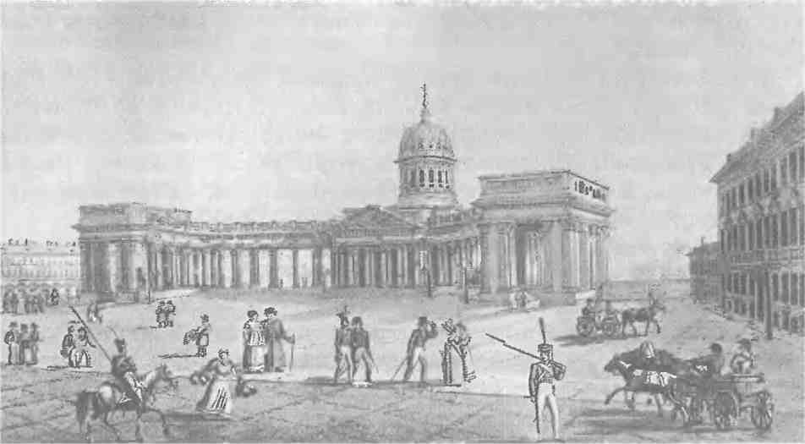
Казанский собор в Петербурге.

В 70 — 80-х гг. XIX в. архитекторы в поисках национального стиля обратились к прикладному искусству и памятникам русского зодчества. Наиболее значимыми постройками этого стиля стали здания Исторического музея (А. А, Семёнов и В. О. Шервуд) и Верхних торговых рядов (ГУМ) (А. Н. Померанцев, В. Г. Шухов) в Москве, храм Спаса на крови в Петербурге на месте покушения на Александра II (А. А. Парланд) и др.
Живопись. Скульптура. В живописи первой половины XIX в. господствовал академический классицизм, центром которого была Академия художеств. Среди представителей академического искусства выделялись К. П. Брюллов и Ф. А. Бруни. Картина Брюллова «Последний день Помпеи» произвела большое впечатление на современников. Событием в живописи стало эпическое полотно «Явление Христа народу» А. А. Иванова.
Мастер портрета О. А. Кипренский представлял романтическое направление в живописи. Обращение А. Г. Венецианова к изображению крестьян ввело в живопись новое содержание.
Полотна П.А. Федотова написаны в реалистическом стиле. В картинах «Сватовство майора», «Завтрак аристократа» сатирически изображался быт купцов и чиновников.
Началом нового этапа развития русской живописи послужили выставки в Академии художеств в 1860 и 1861 гг., и прежде всего картины В. Г. Перова «Приезд станового на следствие» и «Сельский крестный ход на Пасхе».
В 1863 г. лучшие выпускники Академии художеств отказались от конкурса на золотую медаль, порвали с Академией и создали свою художественную артель. Идейным руководителем артели был И. Н. Крамской. Он возглавил Товарищество передвижных художественных выставок (передвижники).
Высочайших вершин достиг в своем творчестве И. Е. Репин. Особый успех имела его картина «Бурлаки на Волге». В исторической живописи ведущее место занимали картины В. И. Сурикова. Переломные исторические события были изображены в таких работах художника, как «Утро стрелецкой казни», «Боярыня Морозова» и др.
В работах художников В. Г. Перова («Тройка»), Н. А. Ярошенко («Кочегар», «Студент»), Г.Г. Мясоедова («Земство обедает») и других нашли отражение социальные мотивы.
Получил дальнейшее развитие и жанр психологического портрета. Глубоким психологизмом отмечены великолепные портреты Крамского. Запоминающиеся образы созданы Репиным, Перовым.

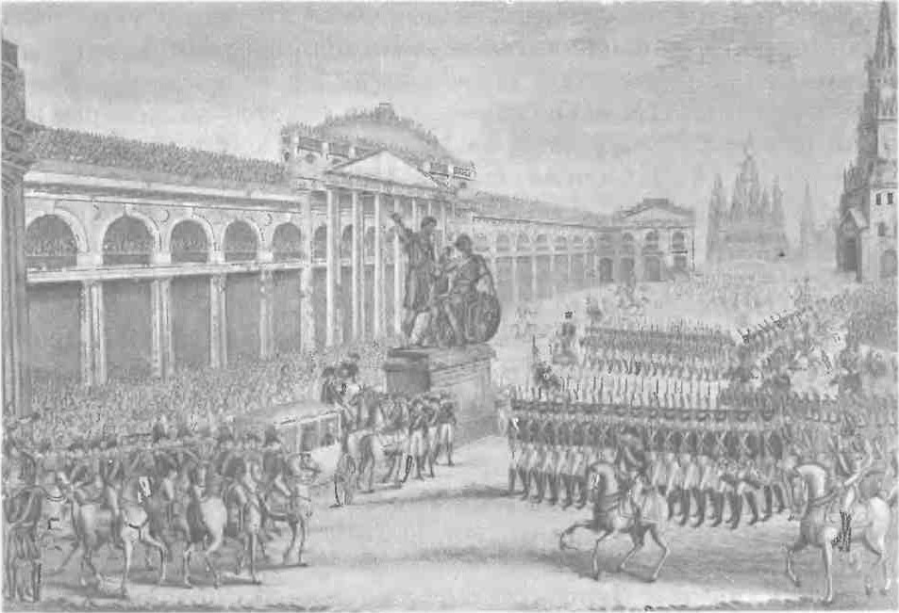

Парад войск в честь открытия памятника Кузьме Минину и Дмитрию Пожарскому на Красной площади в Москве.
Ко второй половине XIX в. относится расцвет пейзажной живописи. Картины И. И. Шишкина, И. И. Левитана, А. И. Куинджи, А. К. Саврасова, В. Д. Поленова, И. К. Айвазовского принадлежат к числу шедевров мировой живописи.
Немалых успехов достигла в XIX в. русская скульптура. В этот период во многих городах были воздвигнуты памятники нашим знаменитым соотечественникам, монументы в честь исторических событий. Среди них памятники Минину и Пожарскому в Москве (скульптор И. П. Мартос), Суворову в Петербурге (Б. И. Орловский), «Тысячелетие России» в Новгороде (М. О. Микешин), Пушкину в Москве (А. М. Опекушин) и др. Известнейшие скульптурные работы принадлежат П. Б. Клодту, М. М. Антокольскому.
Театр. В первой половине XIX в. классицизм и сентиментализм на сцене русского театра сменились романтизмом. Сценическое истолкование романтической драматургии связано с именами великих трагиков В. А. Каратыгина и П. С.Мочалова.
Самым выдающимся актером России был М. С. Щепкин, выходец из крепостных. Не надеясь на случайное вдохновение, Щепкин искал объективные законы искусства актера, разработав метод сценического творчества, основанный на глубоком обобщении жизненных наблюдений. Артисту был подвластен и трагический, и комический репертуар, свои лучшие роли он сыграл в пьесах по произведениям русской сатирико-обличительной драматургии.
С середины XIX в. ведущее место в репертуаре театров заняли пьесы русских авторов, и в первую очередь великого драматурга А. Н. Островского. Появилось большое число театров в провинции. Но любимым для публики театром оставался Малый театр в Москве. На его сцене блистали выдающиеся актеры: П. М. Садовский, М. Н. Ермолова, А. П. Ленский, Г. Н. Федотова, С. В. Шумский и др.
Музыка. В начале XIX в. творили талантливые композиторы А. А. Алябьев, А. Н. Верстовский, А.Е. Варламов, А. Л. Гурилев и др. В их произведениях были сильны романтические мотивы. Создателем русской национальной музыки стал М. И. Глинка, написавший музыку к операм «Руслан и Людмила», «Жизнь за царя» («Иван Сусанин»). Продолжателем традиций Глинки был А. С. Даргомыжский (опера «Русалка»).
Дело Глинки и Даргомыжского во второй половине XIX в. продолжили композиторы, создавшие объединение «Могучая кучка»: М. А. Балакирев, Ц. А. Кюи, М. П. Мусоргский, А. П. Бородин, Н. А. Римский-Корсаков. Композиторы использовали народную песню в симфонических и оперных произведениях, сюжеты брали в русской литературе. Пушкинский «Борис Годунов» лег в основу оперы Мусоргского. Бородин создал оперу «Князь Игорь» по мотивам «Слова о полку Игореве».
К членам «Могучей кучки» примыкал великий русский композитор П. И. Чайковский, чья слава получила всемирное признание (наиболее известны опера «Евгений Онегин», балеты «Лебединое озеро», «Спящая красавица», «Щелкунчик», симфонические и другие произведения).

